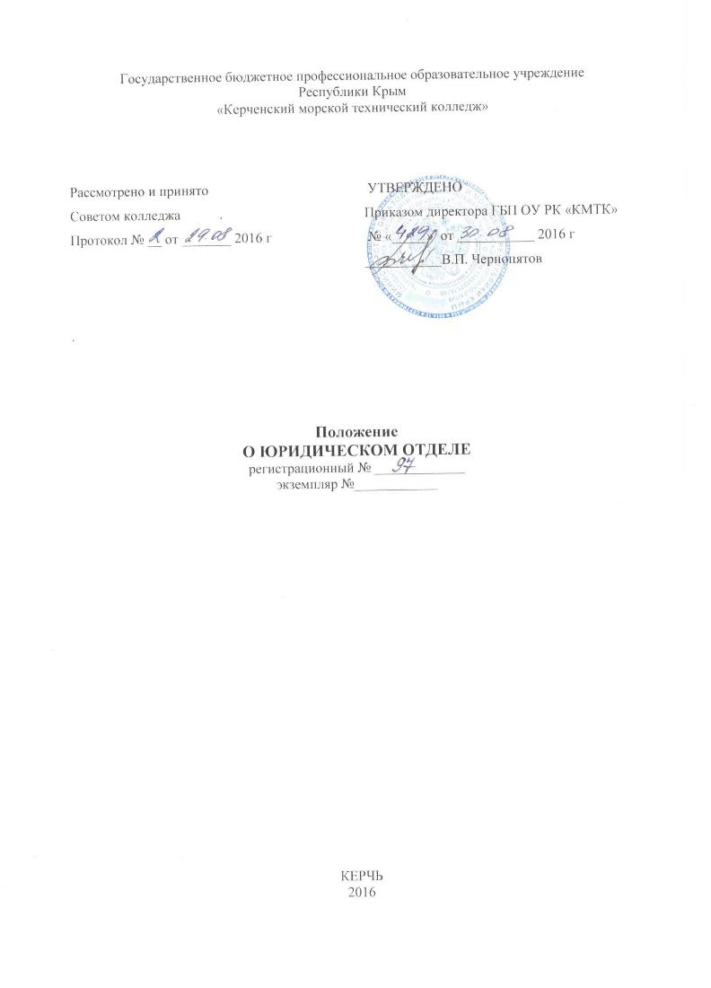
Государственное бюджетное профессиональное образовательное учреждение
Республики Крым
«Керченский морской технический колледж»

Рассмотрено и принято Советом колледжа .  Протокол № __ от _______ 2016 г | УТВЕРЖДЕНО  Приказом директора ГБП ОУ РК «КМТК»  № «_____» от ___________ 2016 г ___________В.П. Чернопятов

.

Положение
О ЮРИДИЧЕСКОМ ОТДЕЛЕ
регистрационный № _____________
экземпляр №____________

КЕРЧЬ
2016

СОДЕРЖАНИЕ

- ОБЩИЕ ПОЛОЖЕНИЯ 3
- ЗАДАЧИ И ФУНКЦИИ 3-4
- ПРАВА И ОБЯЗАННОСТИ 4-5
- ВЗАИМООТНОШЕНИЯ И СВЯЗИ 6
- ОТВЕТСТВЕННОСТЬ 6
ЛИСТ ОЗНАКОМЛЕНИЯ ПЕРСОНАЛА 7
ЛИСТ РАССЫЛКИ 8
ЛИСТ ИЗМЕНЕНИЙ, ДОПОЛНЕНИЙ И РЕВИЗИЙ ДОКУМЕНТА 9

- ОБЩИЕ ПОЛОЖЕНИЯ

  - Настоящее положение определяет основные задачи, организацию, обязанности и права юридического отдела.
  - Юридический отдел создается с целью осуществления деятельности Колледжа в соответствии с требованиями законодательством.
  - Юридический отдел является самостоятельным структурным подразделением колледжа и непосредственно подчиняется директору Колледжа.
  - Юридический отдел создается и ликвидируется приказом директора колледжа.
  - Юридический отдел возглавляет начальник, который несет ответственность за выполнение возложенных на отдел задач и функций.
  - Все работники юридического отдела назначаются на должность и освобождаются от должности приказом директора.
  - Состав юридического отдела определяется согласно штатному расписанию, утвержденному директором Колледжа.
  - Юридический отдел вне зависимости от его численности не может быть включен в состав другого подразделения Колледжа.
  - Уровень заработной платы сотрудников юридического отдела должен быть не ниже уровня заработной платы сотрудников других подразделений соответствующей категории.
  - Свою работу юридический отдел осуществляет на основе:
- Устава;
- настоящего Положения;
- приказов, распоряжений директора Колледжа;
- действующего законодательства.

- ЗАДАЧИ И ФУНКЦИИ

2.1. Основными задачами юридического отдела являются:
1) Формирование и осуществление правовой политики Колледжа.
2) Обеспечение законности в деятельности Колледжа.
3) Защита правовых интересов Колледжа.
4) Обеспечение правовыми средствами выполнения задач и функций, осуществляемых Колледжем.
5) Подготовка правовых заключений и консультационная работа.
2.2. В соответствии с задачами юридический отдел выполняет следующие функции:
- Проверять соответствие законодательству представляемых на подпись директора проектов приказов, инструкций, положений и других документов, правового характера, визировать их, в случае если они не противоречат законодательству. В случае представления на визу проекта документа противоречащего законодательству, начальник отдела, не визируя его, письменно сообщает свои замечания по проекту.
- Давать заключения и справки по правовым вопросам, возникающим в деятельности коллегиальных органов управления Колледжем.
- Давать заключения по проектам локальных актов, поступающих на отзыв, подготавливать предложения об изменении действующих и отмене утративших силу локальных нормативных актов Колледжа.
- Участвовать в разработке и осуществлении мероприятий по укреплению договорной, финансовой и трудовой дисциплины, обеспечению сохранности имущества Колледжа.
- Принимать участие в разработке новых нормативных актов Колледжа и других документов правового характера.
- Оказывать методическую и консультационную помощь по правовым вопросам структурным подразделениям Колледжа.
- Участвовать в разработке проектов договоров, контрактов, соглашений.
- Участвовать в подготовке и заключении коллективных договоров и соглашений, разработке и осуществлении мероприятий по укреплению трудовой дисциплины, регулированию социально-трудовых отношений.
- Давать заключения по исполнительным документам, поступающим в Колледж.
- Представлять интересы Колледжа в судах общей юрисдикции и арбитражных судах, а также в государственных и муниципальных органах, общественных организациях при рассмотрении правовых вопросов, осуществлять ведение судебных и арбитражных дел.
- Осуществлять руководство претензионной работой.
- Анализировать и обобщать результаты рассмотрения претензий, судебных и арбитражных дел, дел, рассмотренных административными органами, разрабатывать и вносить руководству предложения по устранению выявленных недостатков.
- Участвовать в работе по контролю за соблюдением законодательства при приемке товаров, работ, услуг по количеству и качеству.
- Давать заключения по вопросам применения мер поощрения или привлечения работников Колледжа к дисциплинарной или материальной ответственности.
- Проведение информационной работы с руководством Колледжа, руководителями структурных подразделений и работниками по правовым вопросам.

- ПРАВА И ОБЯЗАННОСТИ

3.1. Юридический отдел имеет право:
1) Участвовать в работе органов управления Колледжем и в рассмотрении тех вопросов, которые требуют юридического заключения.
2) Требовать и получать от подразделений и сотрудников Колледжа сведения и документы, необходимые для осуществления работы, входящей в компетенцию юридического отдела.
3) Давать обязательные для исполнения указания руководителям и работникам структурных подразделений, в т.ч. об отмене, изменении или дополнении издаваемых ими актов в случае противоречия их законодательству, приказам и указаниям директора, локальным актам Колледжа.
4) Привлекать по согласованию с директором Колледжа работников для подготовки локальных нормативных актов и участия в необходимых случаях в судебных заседаниях.
5) Представлять в установленном порядке Колледж в государственных, муниципальных органах, судебных инстанциях, в иных организациях по вопросам, относящимся к деятельности юридического отдела.
6) Вести самостоятельную переписку с организациями по вопросам, относящимся к компетенции юридического отдела и не требующим согласования с руководством Колледжа, в установленном порядке.
7) Давать разъяснения, указания, рекомендации.
8) Проводить совещания либо участвовать на общих собраниях по юридическим вопросам.
9) Выступать с инициативой принятия, изменения либо отмены локального нормативного акта.
10) Требовать от руководства Колледжа оказания содействия в исполнении своих должностных обязанностей и реализации прав.
11) Взаимодействовать с другими структурными подразделениями Колледжа.

3.2. Юридический отдел обязан:
1) Соблюдать трудовое законодательство и иные нормативные правовые акты, содержащие нормы трудового права, локальные нормативные акты, условия коллективного договора, соглашений и трудовых договоров.
2) Своевременно выполнять приказы и распоряжения директора Колледжа.
3) Соблюдать правила внутреннего трудового распорядка, трудовую дисциплину, требования по охране труда и обеспечению безопасности труда.
4) Бережно относиться к имуществу Колледжа и других работников.
5) Предоставлять информацию, необходимую работнику в связи с осуществлением им своей трудовой деятельности. Предоставлять информацию, необходимую директору и руководителям других структурных подразделений по вопросам своей деятельности.
6) Хранить коммерческую и служебную тайну, ставшую известной работникам юридического отдела в результате выполнения ими своих должностных обязанностей.
3.3. Отчетность юридического отдела бывает:
- годовая;
- ежемесячная;
- текущая.
Годовая отчетность предоставляется по результатам выполнения плана работы на текущий год по форме согласно Приложению 1.
Ежемесячная отчетность предоставляется по запросу отдела кадров и/или директора колледжа для начисления стимулирующей части заработной платы за текущий месяц. Форма определяется отделом кадров.
Текущая отчетность может быть представлена в устной форме директору колледжа по итогам выполнения оперативных задач или в форме отчетов, направляемых в адрес Министерства образования, науки и молодежи Республики Крым, иных исполнительных органов государственной власти, а также в адрес контролирующих органов в части полномочий и компетенции юридической службы.

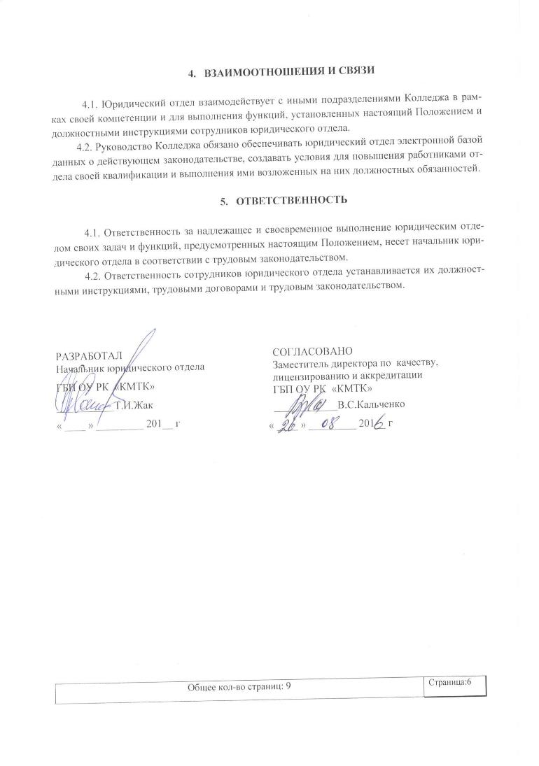
- ВЗАИМООТНОШЕНИЯ И СВЯЗИ

4.1. Юридический отдел взаимодействует с иными подразделениями Колледжа в рамках своей компетенции и для выполнения функций, установленных настоящий Положением и должностными инструкциями сотрудников юридического отдела.
4.2. Руководство Колледжа обязано обеспечивать юридический отдел электронной базой данных о действующем законодательстве, создавать условия для повышения работниками отдела своей квалификации и выполнения ими возложенных на них должностных обязанностей.

- ОТВЕТСТВЕННОСТЬ

4.1. Ответственность за надлежащее и своевременное выполнение юридическим отделом своих задач и функций, предусмотренных настоящим Положением, несет начальник юридического отдела в соответствии с трудовым законодательством.
4.2. Ответственность сотрудников юридического отдела устанавливается их должностными инструкциями, трудовыми договорами и трудовым законодательством.

РАЗРАБОТАЛ  Начальник юридического отдела  ГБП ОУ РК «КМТК»  ___________Т.И.Жак  « ____ » _________ 201__ г | СОГЛАСОВАНО  Заместитель директора по качеству,  лицензированию и аккредитации  ГБП ОУ РК «КМТК»  ____________В.С.Кальченко  « ____ » _________ 201__ г
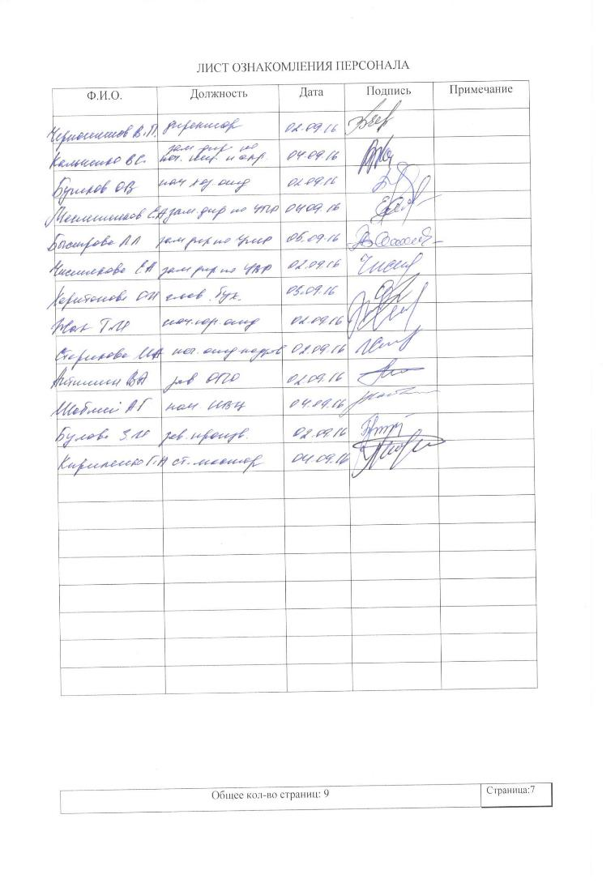
ЛИСТ ОЗНАКОМЛЕНИЯ ПЕРСОНАЛА
Ф.И.О. | Должность | Дата | Подпись | Примечание

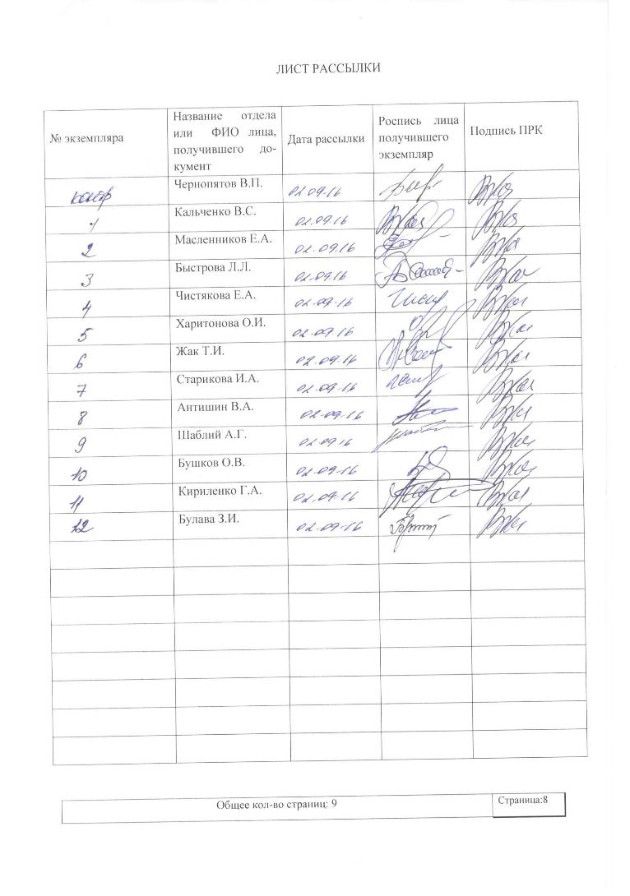
ЛИСТ РАССЫЛКИ

№ экземпляра | Название отдела или ФИО лица, получившего документ | Дата рассылки | Роспись лица получившего экземпляр | Подпись ПРК
 | Чернопятов В.П.
 | Кальченко В.С.
 | Масленников Е.А.
 | Быстрова Л.Л.
 | Чистякова Е.А.
 | Харитонова О.И.
 | Жак Т.И.
 | Старикова И.А.
 | Антишин В.А.
 | Шаблий А.Г.
 | Бушков О.В.
 | Кириленко Г.А.
 | Булава З.И.

ЛИСТ ИЗМЕНЕНИЙ, ДОПОЛНЕНИЙ И РЕВИЗИЙ ДОКУМЕНТА
№ экземпляра | Дата внесения изменении, дополнений и проведения ревизий | Номер листа/раздела | Краткое содержание изменения | Документ на основании, которого внесены изменения | Подпись ПРК

